分类号 编 号

U D C 密 级



**本科生毕业设计（论文）**

**题 目：****基于浸没边界法的二维平板沉降过程数值模拟**

**姓 名： 姚锦勋**

**学 号： 11510896**

**系 别： 力学与航空航天系**

**专 业： 理论与应用力学**

**指导教师： 万敏平 副教授**

2019 年 月 日

基于浸没边界法的二维平板沉降过程

数值模拟

作者姓名（姚锦勋）

（力学与航空航天系 指导教师：万敏平）

**[摘要]：**本文主要利用自适应加密浸没格子玻尔兹曼求解器研究了二维平板在水中自由沉降和偏心平板的沉降运动过程。熟悉了浸没边界法的主要原理和计算方法，该方法依靠人为力表达边界的作用和引入边界条件。并且理解了浸没格子玻尔兹曼求解器（IB-LBFS）的原理方法，此求解器基于有限体积法，通过采用网格边界上的用格子玻尔兹曼方法的方程表达的通量进行计算，在添加无滑移边界条件的浸没边界处运用浸没边界法在方程中添加边界力作为修正步，表达了流体固体边界的相互作用，用于进行模拟计算。同时为了计算效率的提高，使用了自适应加密网格的算法，自适应是针对浸没边界周围的网格进行加密以得到更高精度。通过上述算法模拟出了正确的二维平板的运动轨迹与其他论文相互对应，并定义了控制参数偏心率，偏心率由两块密度不同的平板进行调整。计算了不同偏心率下的二维平板的运动情况，并通过水平垂直方向速度分析解释浮力中心与质心不重合产生额外力矩对运动轨迹的作用。

**[关键词]** 平板沉降；偏心；浸没边界法

**[ABSTRACT]：**This paper mainly uses AMR IB-LBFS to solve the process of 2D plate and eccentric 2D plates which are falling freely in the water. In the study, the principle and computational method of immersed boundary method is understood，and this method uses artificial forces to show the function of boundary and introduce the boundary condition. Moreover, the principle of Immersed Boundary Lattice Boltzmann Flux Solver (IB-LBFS) is figured out. This solver is based on the finite volume methods and use some equations of Lattice Boltzmann Method to express the flux on the border of the mesh to compute. And in the immersed boundary which shows the no-slip boundary condition Immersed boundary condition IBM is used to add the boundary force as the modified step to show the interaction of the boundary between solid and fluid in order to simulate. To enhance the efficiency of computation, the Adaptive mesh refinement(AMR) is used to point at the mesh near the immersed boundary to gain the higher accuracy. By means of these algorithms, the trajectory of the freely falling 2D plate is simulated, and match with the results in other papers. And the whole-new control parameter eccentricity is defined, and eccentricity is adjusted by two plates with different density. The trajectories of the freely falling plates in different eccentricity is computed and simulated, and the horizontal and vertical velocity explains how the offset moment caused by deviation between the buoyance center and the center of mass changes the trajectories.

[Key words] plate falling; eccentric; IBM

目录

第一章 引言 1

一、研究背景 1

二、研究问题与意义 2

第二章 研究原理与方法 2

一、浸没边界法介绍 3

1.1浸没边界法的基本原理 3

1.2 欧拉网格与拉格朗日网格 3

1.3浸没边界法的计算过程 5

1.3.1 连续力方法 5

1.3.2 离散力方法 7

二、IB-LBFS 原理与方法 10

2.1 LBFS数学原理 10

2.2 IB-LBFS介绍 12

2.3 力和力矩的表达 13

2.4 改进后的浸没边界法 13

三、自适应方法 14

四、 量纲分析 16

第三章 结果分析 16

一、二维平板的沉降过程 16

二、不同偏心率下平板运动的数值模拟 18

结论 24

参考文献 25

1. 引言

## 一、研究背景

本文研究的问题在于通过计算流体力学方法模拟二维化平板的沉降。计算流体力学是主要通过计算机模拟和数值方法求解流体力学定解问题的学科，和实验流体力学等一同作为流体力学的重要分支。[1]本次研究处理的是一个动边界的物体沉降问题——平板在流体中沉降。这种现象是在日常生活中非常常见，比如树叶落到地上的过程、薄硬币落入水中的运动过程。这种现象的动力学原理可以被应用于许多不同的领域：如在生物领域Wang在2005年利用昆虫的翅膀二维切片对昆虫飞行状态的气动研究；[2]在沉积学研究中，Huang在2014年研究了颗粒在足够长的圆管和足够长的方管的运动过程。[3]

按照将复杂问题简单化的思路，研究平板沉降的问题显得非常重要，只有理解了最简单的模型运动机理之后，才能使得理解更加复杂的运动模型的思路变得清晰。本次研究有着坚实的实验基础，最早由Smith在1967年对矩形板沉降的现象进行系统化的研究。Smith通过研究固体与对应流体的无量纲转动惯量和平均雷诺数对沉降过程的作用，提出了平板运动的三种不同的运动状态。[4]由于平均雷诺数属于后验的控制参数，Huang认为雷诺数不是一个能够精确控制的参数。[3]因此，Andersen通过调整长宽比以及无量纲转动惯量对整个过程进行研究，发现了两种新的转化运动状态，同时对其中一种稳定的运动状态进行了数值拟合，提出了平板定常运动的轨迹方程。[5]在2014年Huang以实验的方式探究了质量分布不均匀的准二维平板的下落过程。[6]

在模拟计算方面也有大量的计算实例：在2004年Mittal引入浸没边界法对一类特殊二维平板下落问题进行研究，在计算过程中将平板的中心固定在一个轴上，通过计算分析不同长宽比和雷诺数下的算例，求出了不同的运动过程。[7]Wang在2014年将格子玻尔兹曼方法（LBM）与强制浸没边界法结合提出了浸没边界法格子玻尔兹曼求解器（IB-LBFS）处理了流固耦合动边界问题[8]，Wang在2015年利用上述求解器，采用独立且可控制的两个无量纲数——固体密度与液体密度之比（）、长宽比，对二维平板沉降问题进行探究，将运动过程分成三种运动模态——摆动（fluttering）、翻滚(tumbling)和混沌(chaotic)，并且绘制出了描述不同的密度比和长宽比对应的平板运动模态的相图，并且给出了运动模态发生转化对应的具有物理学意义的无量纲转动惯量范围。[9]张磐在2017年引入动量的表达形式，改进了上述求解器中的部分物理量表达方法，得到了优化的结果。[10]

## 二、研究问题与意义

本文研究的问题为二维薄平板在足够大的流域内的沉降运动过程的数值模拟。

针对本文二维平板的下落问题，由于此问题是一个典型的动边界的问题，浸没边界法在处理动边界问题上是一个高效的方法。[11]与此同时，格子玻尔兹曼方法与浸没边界法天然适应，因此结合起来能发挥两者的优点。如果要使用均匀网格精确描述平板的运动，所需要的网格量是非常大的数字，而且大量的网格用于计算远离平板的区域，造成计算资源的极大浪费。所以需要采用自适应加密算法，对平板作用的区域进行网格加密。

本文采用张磐改进后的自适应的浸没边界法格子玻尔兹曼通量求解器进行数值模拟，并且探究偏心平板的具体种类。采用新的方式手段，有助于通过对多种运动模态的数值模拟，更加深刻的认识整个运动的过程与动力学原理。

第二章展示了浸没边界法和LBFS以及自适应网格法的基本原理。讲述了浸没边界法的基本原理以及网格划分的方法，之后介绍了浸没边界法的两种基本方法——连续力方法和离散力方法，将其中的物理意义进行了表达。LBFS是通过LBM发展得到，通过边界的通量来求解整个方程的高效求解器，将该方法的原理和计算过程进行了详细的介绍。本文中使用的自适应网格法是将固体与流体相互作用的位置进行网格细化，在最密网格求解流固耦合方程，在其他网格中求解流体方程的方法。

第三章展示模拟计算的结果和得出的结论。模拟了二维平板在水中的沉降的运动轨迹，并且与论文进行对比，之后定义了偏心率，考察物体的偏心量对整个运动的影响。

第二章 研究原理与方法

## 一、浸没边界法介绍

### 1.1浸没边界法的基本原理

浸没边界法由Peskin在1972年提出[12]，主要特点是采用了非随体直角坐标网格进行数值计算的过程，将边界条件和边界力用定义在区域网格点的人为力表示从而替代了浸没物体的物理边界。在起初提出的时候主要用于粘性不可压缩的流体在血管的流动问题。当浸没边界法提出之后，这种方法就得到了快速的发展。

浸没边界法的控制方程为Navier-Stokes方程

(1)

为了表达简便公式简写为：

(2)

边界条件为

(3)

在浸没边界法中，对固体边界同样遵循浸没结构的速度和周围流的速度相等的无滑移条件

(4)

其中是浸没结构的速度在和浸没结构一致的拉格朗日描述下的速度，是周围流体的速度，一般是在欧拉描述下，是光滑的狄拉克函数定义如下：

(5)

其中Φ是狄拉克函数，D是所求解问题的维数。

### 1.2 欧拉网格与拉格朗日网格

在浸没边界法的计算模拟中，主要采用两种不同类型的网格——非随体网格欧拉网格和随体网格拉格朗日网格。欧拉网格一般为直角坐标系用于方程的求解，拉格朗日网格一般描述物体的边界。在日常计算中，随体网格是比较直观的，因为网格依据网格将物体的几何边界离散化，不需要采用网格之间的转化，而且网格密度与雷诺数的大小关系比较明朗，施加边界条件可以非常清晰直观的表达。[11]随体网格分为结构化网格和非结构化网格两种：

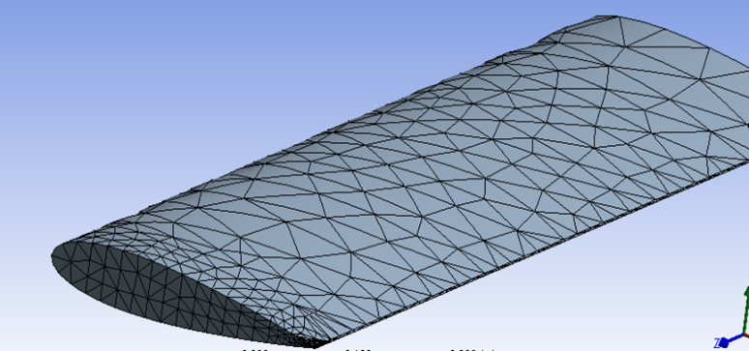 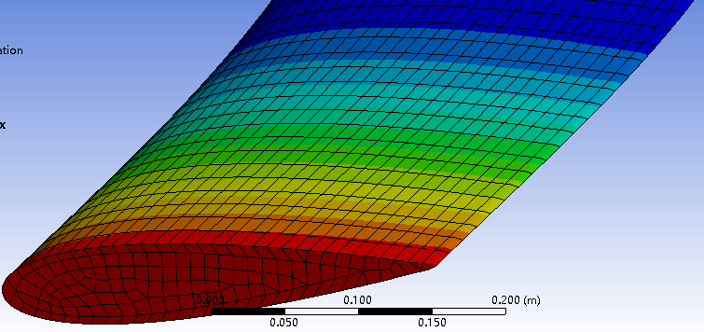

**图1 随体网格的结构网格以及非结构网格示意图**

这种方法的缺陷是网格的好坏差别非常得大，网格质量高的网格收敛速度快，结果好；网格质量不高的网格会存在各式各样的问题，甚至求解都困难。随着几何边界的复杂化，生成符合几何边界且计算效率高的网格的难度将大量提升。并且在处理二维平板下落这类的动边界问题的过程中，每一个时间步都需要生成比较复杂的网格，会对计算效率有很大的影响。

非随体网格一般采用笛卡尔直角坐标网格，这类网格与物体的边界关系不大，所以网格生成是非常简单快捷的。然而因为这种生成网格的简单方式，边界条件却比较难引入，所以在浸没边界法中，边界条件需要通过在计算所用的非随体网格中人为力进行表达。为了精确描述物理边界通常需要进行随体网格到非随体网格的转化。对于复杂边界这种便于处理复杂边界和动边界的网格生成方式是浸没边界法的最大优势。

但是劣势在于随着雷诺数的增加，网格需要更快地变密。Schlichting和Gersten依据边界层理论提出网格数与雷诺数大致满足的关系：物体的特征长度L（本文中为二维平板的长度l）与描述网格的长度之比为雷诺数的0.5倍维数的幂次，具体的表达式子[13]

(6)

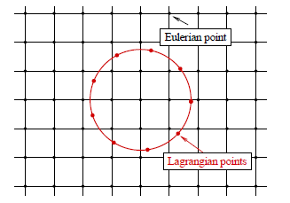

**图2 浸没边界法中欧拉网格和拉格朗日网格的示意图**

简单来说，随着雷诺数增大，而计算物体的特征长度L不发生变化，就需要不断增大。幸运的是，网格数量的增大，并不意味着计算效率完全降低。

还有第二个明显的缺点来源于不同网格的转化过程。因为非随体网格的生成与物体的几何边界没有关系，所以在计算过程中，需要通过modified equation来表达物体的边界，modified equation这种施加边界的方式在1.2浸没边界法的计算过程中详细进行了说明。

### 1.3浸没边界法的计算过程

在计算过程中，浸没边界法的离散化需要解决两个问题：第一个是需要将控制方程离散到直角坐标系中，第二个是添加边界力。针对这两个因素的先后问题，可分成连续力和离散力方法：

### 1.3.1 连续力方法

连续力方法是将边界的力直接添加到控制方程中：

具体形式仍是公式(2)

(2)

将流场和固体边界完全纳入一个控制体内，再进行将力和控制方程离散到直角坐标系中。

连续力方法最初由Peskin引入处理弹性边界的问题：[12]

浸没固体的运动方程为：

(7)

应力F与位移的关系一般利用胡克定律等守恒定律就可以得到那么在拉格朗日点上的力就可以得到了，同时力和速度需要分配到欧拉网格上

(8)

在物体表面的力和速度都被分散到周围的流体中，由于欧拉网格和随体的拉格朗日网格不一定重合，要将sharp function变成平滑的 function。

除了分配到欧拉网格上这一步其他的都是比较基本直观的内容，因此这个方法的核心在于如何选择合适的 function。

关于 function最早由Peskin提出[12][14]，针对不同的问题选取合适的 function可以避免插值不稳定性。一般 function满足的性质由在Huang于2015年总结了一些常用的 function按照不同的光滑程度进行分类，并且绘制出了不同的 function的图像。

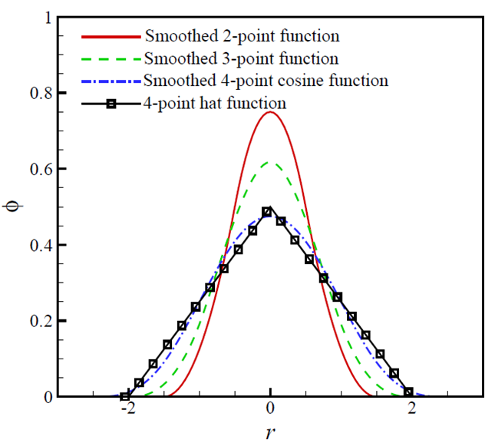

**图3 不同的函数的图像**[14]

在我们的计算过程中 function的表达式由1977年Peskin提出[14]

(9)

随着浸没边界法的发展，连续力所能解决的问题也开始增多。在处理刚体问题有一种由Beyer & Leveque 于1992和 Lai & Peskin 在2000年提出的方法：这种方法将刚体受力看成一个弹簧做弹性近似。[15-16]

(10)

是弹性系数，是第k个拉格朗日点平衡态的位置。由于是刚体，的值需要非常大。但是这就陷入了一个稳定性的问题，提出这个方法的人说明在钝体流动中会需要稳定性约束。与此同时较小的会导致弹性力的影响。[15]

于是Goldstein在1993年提出一种更一般化的形式

(11)

的值有浸没的固体边界决定，方程（10）的方法就是简单的,方程（11）的物理含义在方程（10）的基础上于在边界处加了一个阻尼damping。因此得以更好的控制速度。[17]在Iaccarino在2003年发表的论文中这种方法有效模拟了中低雷诺数的圆柱扰流。但是同样会由于过大的的值会出现稳定性问题。因为过大的的值会极大削弱固体的刚体性质。所以的值对计算过程起着非常重要的作用。[18]

连续力方法主要应用与弹性边界的问题。因为刚体的力项通常会面临一些稳定性的问题。未来的方向在于用更简单的模型描述边界造成的影响。所有的连续力方法，都是将边界和流体一起离散并求解的。同时按照上文说的雷诺数越大，需要的网格越多，就是对于计算的负担是一种考验。

### 1.3.2 离散力方法

离散力方法主要由1997年Mohd-Yosuf提出最初的模式发展而来。离散力方法是在浸没边界的表面离散，先求解NS方程之后再通过离散算子将作用力离散化以表达作用力一般,具有较高的空间精度。这种方法下，边界力项的函数不是直接表达，这与之前提到的连续力方法不同。同时，这类方法下的边界条件有的是间接施加，有的是直接施加。所以主要分为间接施加边界条件法（indirect BC imposition）和直接施加边界条件法（direct BC imposition）。[19] [11]

没有遇到流固边界时采用流体方程求解：

(12)

当固体边界对流体模型造成影响时，对流场做一个变

(13)

r是与浸没边界条件相关的一个矩阵，整个过程可以写成以下的形式：

(14)

间接施加边界条件：按照这种方法，边界条件的表达如下文所示。

先对流场做一个速度预测：

(15)

当遇到固体边界时，有固体与流体之间的相互作用

(16)

其中

综上当计算过程接触到固体边界时方程变成

(17)

这里的边界条件由这种形式代表，d为计算中采用的光滑狄拉克函数

直接施加边界条件方法:可以应用于高雷诺数的情况。因为在高雷诺数下，在边界上的空间精确度变得越来越重要，一个光滑的力分布函数已经不能满足要求了。因此引入这种利用这类方法。这类方法主要分为：虚拟网格法和切单元法。

虚拟网格法:在固体周围采用一个虚拟的网格，采用虚拟网络进行计算,边界条件通过虚拟单元表达得出

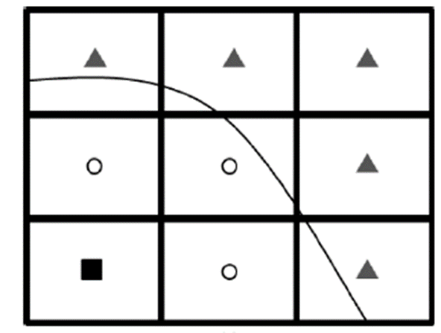

**图4虚拟网格划分（圆形为虚拟网格）**[20]

虚拟网格是采用虚拟网格上由插值得到的固体标记点的速度，代入到NS方程进行计算,具体计算过程为按照方舟华于2017年的会议论文：[20]

(18)

其中RHS是流体的对流扩散压力项

当遇到固体虚拟网格边界时

(19)

对整个过程进行插值先用一个generic flow variable 来表达周围的点对虚拟网格的作用。需要用到周围点进行数值对数值的重建，Majumdar提出对于虚拟网格的量有多种重建的方式.[21]

这是一种Rittal在2005年的论文提出的例子：[11]

(20)

其中的如图所示：前者为流体质点，后者为固体的边界点。为虚拟网格距离固体边界最近的一个点，但是有时候这个点的位置并不理想，所以通常采用两个拉格朗日点的中点作为替代。

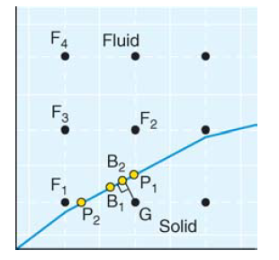

**图5 虚拟单元的重建结构**[11]

这种方法普通的插值方法可以得到虚拟点的值。由方舟华于2017年提出的一种[20]

(21)

为各点到G沿B2在流体中对称的点（m）的距离。也可使用方程（22）来表达无滑移不穿透边界条件

(22)

切单元法，目的是为适用于有限体积法，同时有更好的质量动量守恒。前面的步骤几乎与虚拟单元法一致。主要在于插值点的表达不同，而且也可以表示通量的形式。该方法首先识别出被固体切割的网格，如果网格的中心点位于流体内，就会舍弃掉固体的部分；如果网格的中心点位于固体内，就用相邻的节点表达，所以插值的点的具体结构采用图6的形式，这样非常容易形成一个梯形。

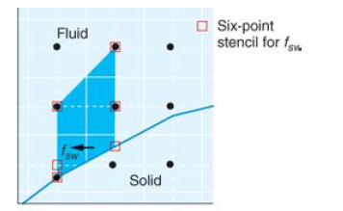

**图6 切单元法网格点的“梯形”划分**[11]

## 二、IB-LBFS 原理与方法

### 2.1 LBFS数学原理

LBFS最早由Shu在2014年提出，是基于有限体积法的求解器，将NS方程和格子玻尔兹曼方程（LBE）的优势结合起来，有效地回避了以往常用的NS求解器中的压力项收敛较慢的劣势，并且运用于多种基本的流体力学问题，得到了较好的结果。[22]

通过Chapman-Enskog expansion analysis可以得到

(23)

应用有限体积法是对NS方程整个过程求积分

(24)

三维用高斯散度定理，二维用Normal form Green theorem.就可以讲上述推导出以下公式

(25)

其中是守恒变量（指质量动量能量的通量）是如下的一个矩阵。

(26)

对于任意的

(27)

其中满足如下表达式

(28)

在计算求解过程中可以由以下的LBGK模型得到

(29)

其中的是二维格子玻尔兹曼方法求解所用的D2Q9模型的速度分布模型：

(30)

表达式中的是格子步长和时间步长的比值，一般取。本文取1

在D2Q9模型中Succi提出了的取值范围和[23]

(31)

从的表达式可以看出如果要计算出需要计算出和

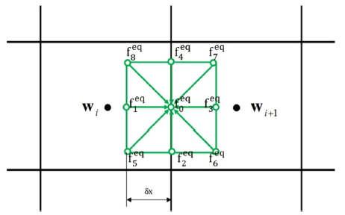

**图7 LBFS中的通量和守恒量的表达**

在控制体边界上的通量一般依靠周围相邻的两个中心点的相关的量插值得来的。进行表达

(32)

以上两个式子通过对周围的中心量，可通过LBGK模型求出，同时可以通过方程23中的LBM方法的重建得到边界处的.

(33)

(34)

另外还有未知量我们通过二阶精度的泰勒展开可以得到：

(35)

由此已知之后可以计算出求和之后就可以知道

### 2.2 IB-LBFS介绍

浸没边界法格子玻尔兹曼求解器（IB-LBFS）由Wang基于上文介绍的LBFS和Wu于2009年提出的强制浸没边界法结合。[24]

在Wang的论文中，[25]通过LBFS求出了下一时刻的密度对应的中间态速度为了求出下一时刻的速度，需要采用浸没边界法表达边界的作用进行中间态速度的修正。

(36)

速度修正的量来源于边界力两者的关系式为：

(37)

在强制浸没边界法的无滑移边界条件下，拉格朗日网格下的速度用欧拉网格下速度表达如下：

(38)

是速度对应的网格的长度。

在上式中，用X表达欧拉网格的坐标值，x表达拉格朗日网格的坐标值

将的表达式代入上述的式子，原式就变成

(39)

为了将欧拉网格上的与拉格朗日网格上结合起来，此方法中会将拉格朗日网格上的修正速度分配到欧拉网格上，用来表达，具体的表达形式为：

(40)

是拉格朗日网格上的边长长度，其他过程就是表达为了简便起见将写成如果把的表达式代入中方程成为

(41)

其中是是可以通过力和力矩的表达式求出的一个量，为已知量。而也是已知的量。所以未知量只剩下，可以把看成一个未知量求可以将方程化成一个矩阵形式

(42)

最终只需要求解形如方程(42)的线性方程组。

### 2.3 力和力矩的表达

在浸没边界法中，力矩和力主要通过之前求得的冲量表达，原理是冲量定理，对某一段距离的速度量除以时间，等价于一个作用力，在运动的平板中还需要添加上不同浮力等额外的力，所以具体表达式为：

(42)

(43)

这种采用冲量代替具体的力的方法，不仅能通过求解出来的物理量表达出流体内剪切力和压力的作用，还不需要数值方法求解任何微分方程，有助于提升精度。

### 2.4 改进后的浸没边界法

张磐在2017年发现动量的表达式中的一项，具有优化的空间，因为和这两项是不属于同一个时间步长，这样在运算过程中会出现不必要的误差。为了避免这种不必要的误差引入 ，同时正好与通量求解的过程中求得的中的后一项相一致，那么动量方程变为

(44)

其中

浸没边界法的边界力变为：

(45)

速度表达变为

(46)

部分力和力矩的表达式变为

(47)

(48)

这样密度和时间步同时变化有利于减少不必要的误差的产生，同时能够方便直接通过动量表达出力。[10]

## 三、自适应方法

自适应方法（Adaptive mesh refinement）最早由Berger提出并发展，开始用于求解双曲方程。[26]Roma首次将自适应方法应用于解决浸没边界法的流体固体相互作用的问题，用在浸没边界的网络中采用多层嵌套的矩形网格进行计算。[27]这种方法可以避免大量的网格用于计算与浸没边界无关的流场，同时可以在浸没边界的网格上求得高阶的精度。[27]本文主要依据张磐论文中的划分网格的原理和方法。自适应网格的划分主要依据浸没边界的位置和速度梯度来细化二维平板周围部分网格，粗细网格上的物理量通过插值的方式相互转化，实现物理量在不同网格下的统一。对于整个计算过程，按照网格细化的程度可以被分成最密网格，即平板周围的网格，需要在流体方程中代入边界力进行；非最密网格，即与平板较远的网格不需要求解边界力，只需要求解流体的控制方程。

对非最密网格。只需要求解流体力学的基本方程，具体形式如下：

(49)

对最密网格需要求解边界力，流体部分的方程形式变为：

(50)

之后被用于下一步求解。

(51)

计算过程依靠由Mo构建的并行自适应结构网格应用支撑软件框架(J parallel Adaptive Structured Mesh applications infrastructure, JASMIN)，软件由北京应用物理与计算数学研究所研制，适用于大规模的并行计算。[28]

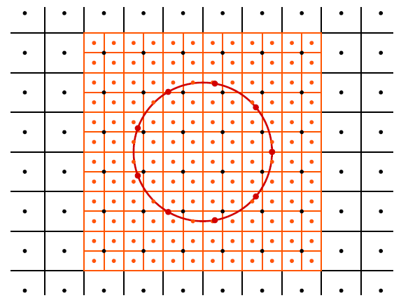

**图8 自适应浸没边界网格示意图**

综上所述，整个计算过程可被分成大致几个步骤：

第一步：确定计算域，流动条件参数以及网格细化率等输入量，完成流场的初始化。

第二步：按照输入量对网格进行加密重构。对粗网格通过进行计算，求出。直到计算到最密网格处。

第三步：在最密网格出应用IB-LBFS求解出对应的。其中IB-LBFS的步骤如下：

(1)通过方程49求解出

(2)求解上提到的方程42的线性方程组得到拉格朗日网格上的冲量

(3)通过采用插值的方法求出欧拉点上的冲量，以此求出

(4)将代入到平板的力和力矩方程，得到平板运动状态。

第四步：将各种物理量同步到粗网格，用于下一时间步求解

不断重复上述步骤，直到求出最终解。

## 四、 量纲分析

将与二维平板下落的参数分为平板宽度l平板厚度h平板密度 液体密度 液体运动粘度ν重力加速度g 。Andersen选取以下三个无量纲数用来分析整个运动过程，这三个无量纲数分别为：无量纲转动惯量无量纲长度 雷诺数，雷诺数在这个过程中是一个后验的参数，所以基本步骤一般是调整无量纲长度和无量纲转动惯量进行问题的分析。[6]Wang在2015年的论文中选择了无量纲密度代替无量纲转动惯量作为分析，主要是考虑到了参数的相关性。[9]应该选择独立的控制参数进行数值模拟，这样能有效判断每个控制参数对沉降运动造成的影响。在本文中，为了进行偏心平板的计算，引入新的参数——偏心率，进行数值的模拟。

第三章 结果分析

## 一、二维平板的沉降过程

首先基于张磐的论文中，为了得到与论文中相似的结果，以验证计算过程的正确性。选取同样的参数是非常必要的。因此，不同的参数分别为 。为了符合坐标一致，其他变量选如下：初始时刻的圆盘中心点位于（20,50）处，倾角为π/3。计算域的x方向，y方向为（30,60）网格数为（）将质心的运动结果与[10]中相对应，得到了正确的结果。

图中可以看出结果是完全相同的，输出的坐标也是重合的。我们可以看作这是同一个过程。Andersen在2015年给出了拟合方程和雷诺数等其他的信息。[6]由于整个过程是周期性过程，当使用这个计算域（30,60）的时候，为了减少壁面的影响，考虑将整个过程在y=30的地方截断，可以计算出相应的雷诺数大小为1151.8，误差为0.41%，误差减小，与论文中记录的基本一致。

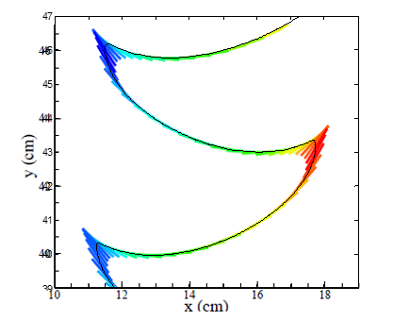

**图9 质心轨迹运动对比图**

通过水平方向和数值方向的速度来进一步验证准确性，拟合方程为：

(52)

其中=32.6 =9.1 =14.5每个数据由Andersen的拟合数据所得[6]

对u方向的速度和v方向的速度进行拟合之后结果为：

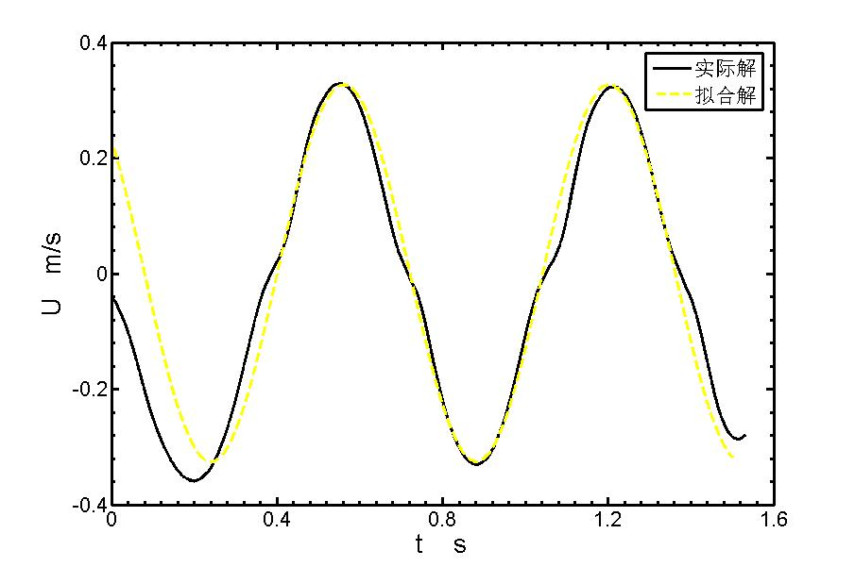

**图10 U方向速度的拟合曲线**

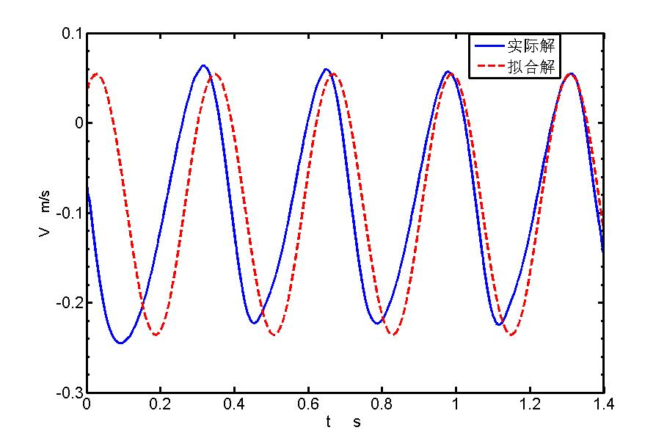

**图11 V方向速度的拟合曲线**

速度的确存在一些误差，但是主要在下落初期的非周期振动，整体的运动还是与论文中给出的结果相对应的。最开始的非周期函数用周期函数去拟合的确是肯定是存在误差的。但是振幅是完全相同的。虽然有一些相位的差异这是由于周期性运动开始的点难以调节一致的缘故。由图中可以得到，V方向的频率大约为U方向速度频率的两倍。对于运动轨迹和这两种速度与拟合结果体现了计算方法的正确性。

## 二、不同偏心率下平板运动的数值模拟

在研究偏心平板的问题时，需要引入一个描述偏心程度的无量纲参数，计算过程中几何中心点不发生变化。改变偏心率的过程为改变起初质心下落的位置和无特征转动惯量 偏心率的具体定义如下

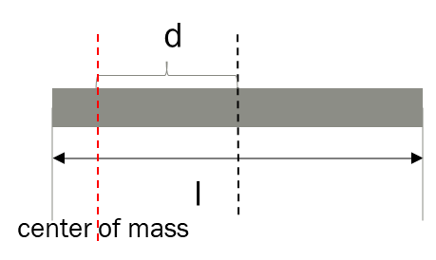

**图12 偏心率定义图**

l为平板长度，d为质心距离几何中心的距离。

在计算不同偏心距时，相对于无偏的平板来说，除了改变物体的转动惯量从而对无量纲转动惯量产生影响，还会产生额外的由重力中心和浮力中心不重合作用造成的力矩。在计算代码中，物体需要确定一个中心，以此为基准划分网格，同时添加对应的力和力矩，为了划分网格的便利，将这个中心定为物体的形心，在无偏的平板中，物体的形心和质心刚好是重合的。但是在偏心平板中，质心和形心是分离的，所以在计算过程中主要采用将算法内部的几何中心调整到对应的质心，即通过质心为中心建立整个网格体系，用这种方法不需要提供额外力矩，额外力矩的表达将通过上文中提到的动量形式即方程48表达，并将各种作用力都作用在质心上，为参数的设置提供了方便，方法简单快捷，改动较少，整个过程相当于做了一个力的等效。但其实在计算过程中，可以通过将不同力设置在平板对应的网格中，以求和真实的情况相对应，可能会提高准确度。

在偏心率问题中主要是偏心率造成的影响。考虑到偏心率与质量分布的有着紧密的关系。偏心就是一种质量分布不均匀造成的现象，质量分布的不同又会对物体的转动惯量产生一定的影响。这在计算过程中都是需要考虑的问题：

在施加算例的过程中，通过确定的密度分布来确定转动惯量和质心位置，采用如下的质量分布不均匀的偏心平板：

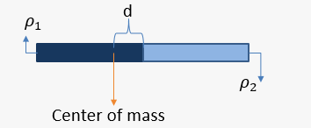

**图13 偏心平板示意图**

上述平板由两块质量分布均匀不同密度的几何平板构成，保持了总长度与无偏时相同均为l宽度也保持为d。所以长宽比不发生变化，同时密度保证采取限制条件：

(53)

在计算过程中默认转动不变的位置是质心，按照质心位置计算转动惯量，可以根据不同的偏心率调整。偏心率为e，与e的关系式为：

(54)

由上面的公式可知，物体的密度需要大于0，那么偏心率取值范围为（0,50%）在本次计算过程，取1%、2%、5%、10%四种偏心率进行计算。那么对质心的转动惯量和偏心率的关系如图：

(55)

在偏心率的问题下，我们通过改变物体的密度分布，改变了质心的位置和转动惯量。具体那么在确定的密度分布下，对应的质心位置即偏心率，和转动惯量的大小如表1所示：

**表1 对应偏心率和无量纲转动惯量的大小**

|  |  |  |  |
| --- | --- | --- | --- |
| 偏心率e | 无量纲转动惯量 |  |  |
| 0% | 0.16 | 2.63 g/cm3 | 2.63 g/cm3 |
| 1% | 0.16 | 2.6826 g/cm3 | 2.5774 g/cm3 |
| 2% | 0.16 | 2.7352 g/cm3 | 2.5248 g/cm3 |
| 5% | 0.16 | 2.893 g/cm3 | 2.367 g/cm3 |
| 10% | 0.16 | 3.156 g/cm3 | 2.104 g/cm3 |

从表1中可以看出来无量纲转动惯量的没有发生变化，间接体现了控制变量的思想。其实还可以通过确定的转动惯量和偏心率构建不同的密度分布，但是密度分布难以量化难于研究定义密度分布关系，同时构建密度分布时，不得不采取积分等手段使得问题过于复杂，选择固定的质量分布的物体，这样简洁的表达还是有一定的意义。

（偏心率的定义 为了简便，不失其一般性令d的位置在左边）在偏心率的取值范围内选取了1%、2%、5%、10%四种比较典型的运动模态，绘制最能表现运动状态的具体质心运动的轨迹图如图14所示：

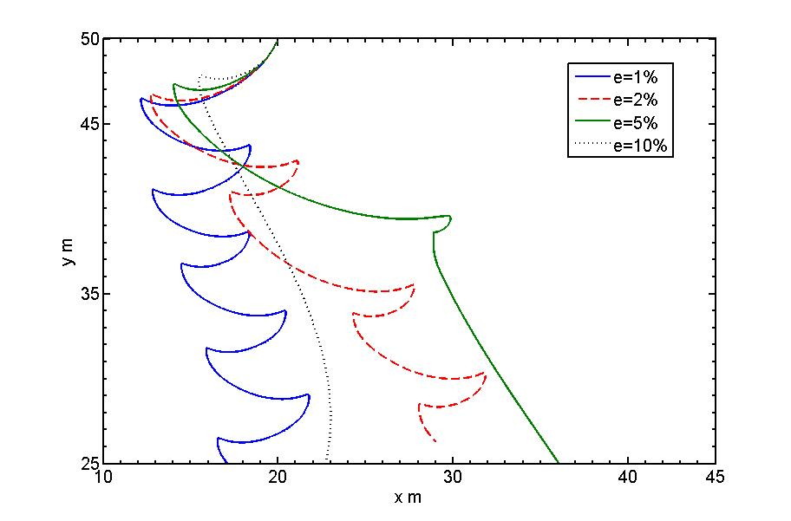

**图14 不同偏心率的质心运动轨迹**

在图中，可以看出随着偏心率的增加，整个运动的周期性就越来越不明显。从添加偏心率开始，在X轴方向上的周期运动就被其他运动替代了，在偏心率较小时还是一个大致成周期的运动，这主要是因为外加力矩的作用对整个运动过程的影响不大，只是将整体运动向右边偏移。但是随着偏心率增大，外加的力矩的作用开始显著，在偏心率为2%时大致能保持一个周期性运动的状态。当偏心率为5%时的运动前期约为半个周期的振幅，后期已经转变成一个由重力主导的近垂直运动。而偏心率为10%的时候运动已经完全成为一个近垂直的落体运动，不再具有X方向上的周期性。这是由于外加力矩已经胜过其他的作用才形成的运动状态。由此可知在偏心率较小时，随着偏心率的增大，平板沿X轴正方向的偏移越明显。如果偏心率过大，整个运动就倾向于落体运动，不在沿着X轴的正方向偏移。

本文中得到的运动模态与Huang2013实验中产生的运动模态相似[6]，在Huang的实验中由于实验条件制约，无法得到较大的偏心率的结果，而通过计算的手段可以得出这样的结果，所以在图中可以看到过大偏心率的运动轨迹。与此同时输入参数的大小和定义与Huang的实验结果有很大的不同，所以只能比较运动模态的趋势，进行运动学的分析。

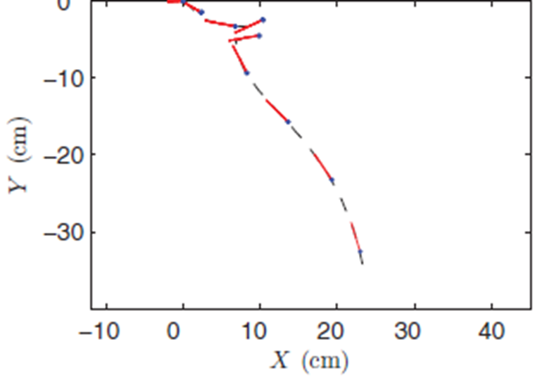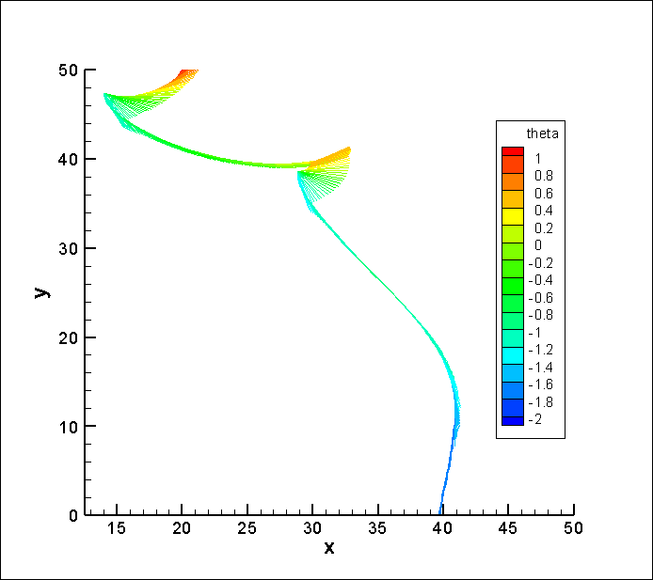

**图15 实验图与理论图的互相对照**

从上图中可以发现，开始的一段是由于初始倾角引起的运动，而后续的运动状态是大致相同的，说明了初始的倾角不改变之后的运动状态。[6]计算出了正确的模态，体现了算法的可行性。

同时在偏心平板的运动过程中，由浮力和重力中心不重合形成额外的力矩是影响运动状态的主要原因。在之后的例子，通过讨论周期和非周期运动的水平垂直方向的速度，来说明上述的现象的体现。

对周期运动，偏心率对水平和垂直方向的速度影响比较小。从下图中可以发现：

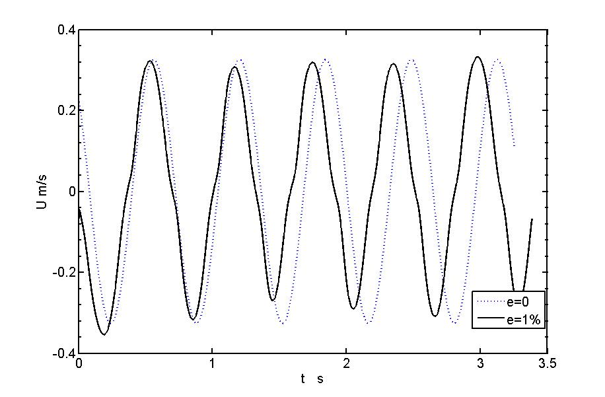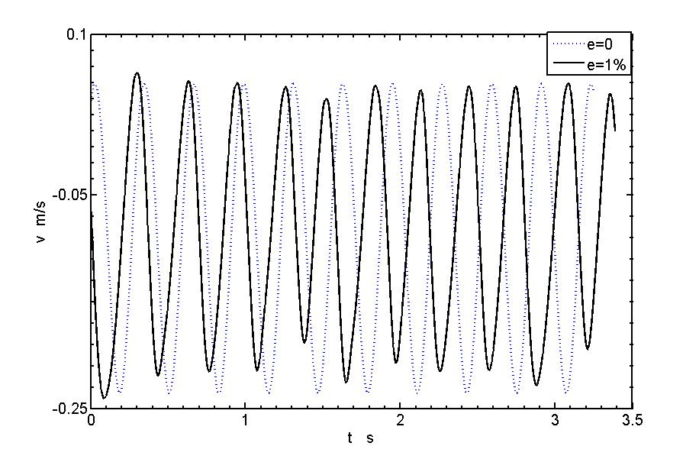

**图16 当e=1%时的速度与无偏速度的对比**

在偏心率的主要影响因素为额外力矩的转动作用[6]，将结果具体到直接改变运动状态的速度上，可以得出以下结论：改变力矩对速度UV的振幅的影响并不大，但是负向速度减小较为明显，所以方程还是能保持一个近似周期的状态，同时正向的速度不变而负向速度减少物体向右边偏移。在V方向，负向速度的减少更加明显，正向速度的变化较小。速度周期变化比较明显，可以直观地从图中看出相位差，其间可以推断出是力矩和转动惯量的相互的作用所以整体运动向周期减小的方式转化。

对非周期运动选择e=2%时的运动进行分析：

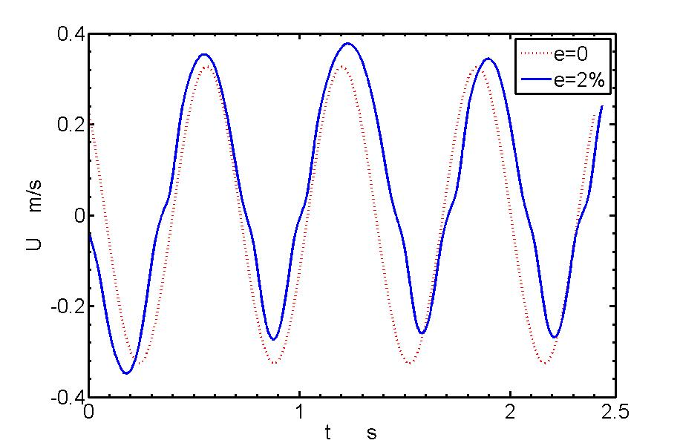

**图16 当e=2%时的速度与无偏速度的对比**

在此运动中，整体的运动是力矩开始主导造成的运动，所以U的正向速度的最大值增加，就成了一个明显向右偏移的运动，所以呈现出如此的运动状态。总的来说，质心的偏移量很小也会造成整体运动状态的剧烈变化，可以利用测量物体的偏心特征。

结论

本文对二维平板的下落问题进行研究。通过基于浸没边界法自适应的格子玻尔兹曼求解器来模拟这个运动的过程。浸没边界法是采用非随体的欧拉网格进行计算的过程，本文利用平滑化的狄拉克函数表达物理边界和边界条件，与浸没边界法天然适应的格子玻尔兹曼求解器求解N-S方程，格子玻尔兹曼求解器是基于有限体积法利用格子玻尔兹曼方法的部分物理量表达N-S方程的方法，同时自适应加密的方法被用来计算精确平板周围的流固边界的作用，提高计算的效率。在计算过程中使用可用于高效率并行自适应计算处理的JASMIN框架，有效降低求解的时间。在求解过程中，首先模拟了无偏的平板在流场中的作用，将对应的物理量与论文中的相互对应，用来验证计算方法的正确性和有效性。轨迹与张磐的轨迹完全一致，雷诺数与Andersen的论文相比误差减小到0.41%。

在水平垂直方向的速度利用Andersen在论文中给出的拟合解进行对应结果是相一致的，更说明了拟合方法的适用性。之后用于计算不同的偏心率下平板的作用，定义了偏心率的表达。通过改变不同的偏心率的大小绘制成对应的轨迹图，分析对应的运动模态：随着偏心率的增加，力矩起得作用逐渐增加，将运动的状态由近周期性到非周期性的转化，最后在力矩的主导下，运动变为近似落体的运动模态。并通过水平和垂直方向上的速度分析了产生X正方向偏移的原因，是因为在额外的转动力矩下，负方向上的速度振幅明显减小，而X正方向的速度振幅保持不变或增加的缘故。改进空间主要来源于代码的内部结构，在计算过程中可以发现如果调大拉格朗日网格之间的距离计算非常容易发散，这是计算方法本身的限制，还有很大的优化效率的空间。

参考文献

[1]林建忠. 流体力学[M]. 北京: 清华大学出版社, 2005.

[2]Wang Z J. DISSECTING INSECT FLIGHT[J]. Annual Review of Fluid Mechanics, 2005, 37(1):183-210.

[3] Huang H , Yang X , Lu X Y . Sedimentation of an ellipsoidal particle in narrow tubes[J]. Physics of Fluids, 2014, 26(5):053302.

[4] Smith, E. H. Autorotating wings: an experimental investigation[J]. J. Fluid Mech. 50, 1971 513–534.

[5] Andersen A . Unsteady aerodynamics of fluttering and tumbling plates[J]. J. Fluid Mech. 2005, 541.

[6] Huang W , Liu H , Wang F , et al. Experimental study of a freely falling plate with an inhomogeneous mass distribution[J]. Physical Review E, 2013, 88(5-1):053008.

[7] Mittal R , Seshadri V , Udaykumar H S . Flutter, Tumble and Vortex Induced Autorotation[J]. Theoretical and Computational Fluid Dynamics, 2004, 17(3):165-170.

[8] Wang Y , Shu C , Teo C J , et al. An immersed boundary-lattice Boltzmann flux solver and its applications to fluid–structure interaction problems[J]. Journal of Fluids and Structures, 2015, 54:440-465.

[9]Wang Y , Shu C , Teo C J , et al. Numerical study on the freely falling plate: Effects of density ratio and, thickness-to-length ratio[J]. Physics of Fluids, 2016, 28(10):103603.

[10]张磐.多层结构的自适应网格上并行动态负载平衡的隐式浸没边界法[D]北京:北京大学,2018.

[11] Mittal R, Iaccarino G. IMMERSED BOUNDARY METHODS[J]. Ann.rev.fluid Mech, 2005, 37(37):239-261.

[12]Peskin C S. Flow patterns around heart valves: A numerical method. [J]. Journal of Computational Physics, 1972, 10(2):252–271.

[13] Schlichting H, Gersten K. Boundary Layer Theory[M]. Berlin: Springer-Verlag.1996.

[14] Peskin C S. Numerical analysis of blood flow in the heart[J].Journal of Computational Physics, 1977, 25(3):220–252.

[15] Huang W X, Tian F B. Recent trends and progresses in the immersed boundary method[J]. Proceedings of the Institution of Mechanical Engineers, Part C: Journal of Mechanical Engineering Science, 2019: 0954406219842606.

[16] Beyer R P, LeVeque R J. Analysis of a one-dimensional model for the immersed boundary method[J]. SIAM Journal on Numerical Analysis, 1992, 29(2): 332-364.

[17] Lai M C, Peskin C S. An immersed boundary method with formal second-order accuracy and reduced numerical viscosity[J].Journal of Computational Physics, 2000, 160(2): 705-719.

[18] Goldstein D, Handler R, Sirovich L. Modeling a no-slip flow boundary with an external force field[J]. Journal of Computational Physics, 1993, 105(2): 354-366.

[19] Iaccarino G, Kalitzin G, Elkins C J. Numerical and experimental investigation of the turbulent flow in a ribbed serpentine passage[R]. STANFORD UNIV CA DEPT OF MECHANICAL ENGINEERING, 2003.

[20] Mohd-Yusof J. Combined immersed-boundary/B-spline methods for simulations of flow in complex geometries[R]. Annual Research Briefs. NASA Ames Research Center= Stanford University Center of Turbulence Research: Stanford, 1997: 317-327.

[21] 方舟华, 赵西增. 一种高效的基于虚拟单元的浸入边界方法[C]// 第十八届中国海洋（岸）工程学术讨论会论文集（上）. 2017.

[22]Majumdar S, Iaccarino G, Durbin P. RANS solvers with adaptive structured boundary non-conforming grids[J]. Annual Research Briefs, Center for Turbulence Research, Stanford University, 2001: 353-466.

[23]Shu C, Wang Y, Teo C J, et al. Development of lattice Boltzmann flux solver for simulation of incompressible flows. [J] Advances in Applied Mathematics and Mechanics, 2014, 6(04):436–460.

[24]Succi S. The lattice Boltzmann equation: for fluid dynamics and beyond. [M] Oxford university press,2001.

[25] Wu J, Shu C. Implicit velocity correction-based immersed boundary-lattice boltzmann method and its applications. [J] Journal of Computational Physics, 2009, 228(6):1963–1979.

[26] Wang Y, Shu C, Teo C J, et al. An immersed boundary-lattice boltzmann flux solver and its applications to fluid-structure interaction problems. [J] Journal of Fluids and Structures, 2015, 54:440–465.

[27] Berger M J, Colella P. Local adaptive mesh refinement for shock hydrodynamics[J]. Journal of computational Physics, 1989, 82(1): 64-84.

[28] Roma A M, Peskin C S, Berger M J. An adaptive version of the immersed boundary method[J]. Journal of computational physics, 1999, 153(2): 509-534.

[29] Mo Z, Zhang A, Cao X, et al. JASMIN: a parallel software infrastructure for scientific computing[J]. Frontiers of Computer Science in China, 2010, 4(4): 480-488.